RECURSOS DE APOYO PARA CREACIÓN DE APLICACIONES MÓVILES

Si estás leyendo esto, es porque tu grupo de trabajo decidió realizar una solución tecnológica relacionada con aplicaciones móviles. Si bien existen diversos tipos de aplicaciones móviles, esta guía de recursos de apoyo está orientada al desarrollo en Android Studio, no obstante, si deseas realizar un videojuego, aplicación AR o VR recomendamos los recursos de apoyo asociados a esas tecnologías.

Te espera un emocionante viaje por el aprendizaje de Android Studio, utilizando los recursos oficiales de Google. Si, leíste bien, el equipo de formación de desarrolladores de Google será tu instructor entregándote cursos que son utilizados en todo el mundo para que desarrolladores como tú puedan crear las aplicaciones más geniales y puedan ser publicadas en Google Play.
- En primer lugar, iremos al siguiente enlace. Este contendrá el curso “Conceptos básicos para desarrolladores Android”, donde realizarás aplicaciones muy sencillas como “Hola mundo”, y avanzarás a la creación de programación de trabajos, actualización de configuraciones y componentes de la arquitectura Android.
- El curso contiene cuatro materiales:

  - Codelabs con tareas sugeridas para la construcción del aprendizaje. Click aquí para saber más.
  - Capítulos de conceptos. Click aquí para saber más.
  - Presentaciones en Google Drive.
  - Código fuente en Github para las aplicaciones de inicio y código con soluciones para aplicaciones que crea en Codelabs.
  - Video tutoriales oficiales de Google para dar seguimiento al curso de programación de aplicaciones móviles. Si bien los videos están en inglés, es posible crear la traducción automática como aparece a continuación:
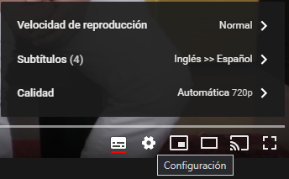
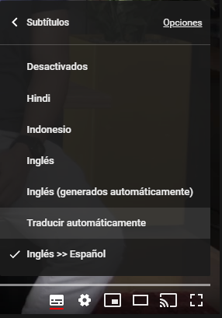

Cada lección contiene un conjunto de diapositivas, un capítulo de conceptos y, en la mayoría de los casos, uno o más Codelabs. A medida que trabaja en los Codelabs, crea aplicaciones como una forma de practicar y perfeccionar las habilidades que está aprendiendo. Algunas lecciones son puramente conceptuales y no tienen laboratorio de código.
Los materiales están disponibles de manera gratuita y pueden ser utilizados tanto por docentes, como el auto-aprendizaje de estudiantes que conozcan el lenguaje Java.
Además, este curso te prepara para realizar el examen de certificación de desarrollador Android, por lo que mientras más entusiasmo y dedicación le entregues, más capacitado te encontrarás para los desafíos que se te presentarán en el mundo de la programación.
Por último, y para diversificar la propuesta de aprendizaje, te invitamos a revisar otros tutoriales que existen sobre el desarrollo de aplicaciones móviles en Android:
- Fundamentos de Android, desarrollado por la Universidad Nacional Autónoma de México y patrocinado por SENCE.
- La Geekipedia de Ernesto, Curso de Android desde cero.
- píldorasinformáticas, Curso Android.

Ya tienen todo lo necesario para crear una aplicación móvil utilizando un entorno profesional de desarrollo. Con esta guía de recursos, comenzarán un largo viaje para el desarrollo de aplicaciones móviles, donde deberán plasmar sus conocimientos y creatividad en su proyecto de programación.

